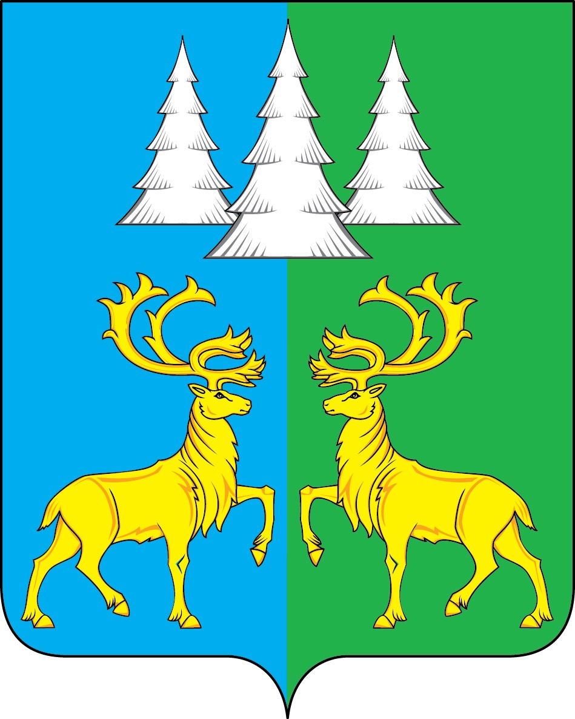

Ханты - Мансийский автономный округ – Югра
Советский район

АДМИНИСТРАЦИЯ
ГОРОДСКОГО ПОСЕЛЕНИЯ КОММУНИСТИЧЕСКИЙ

ПОСТАНОВЛЕНИЕ

« 27 » декабря 2023 г. № 316

Об установлении особого противопожарного
режима на территории городского поселения
Коммунистический

В соответствии с Федеральными законами от 21.12.1994 N 69-ФЗ «О пожарной безопасности», от 06.10.2003 № 131-ФЗ «Об общих принципах организации местного самоуправления в Российской Федерации», с целью обеспечения безопасности людей, постановляю:
- Установить особый противопожарный режим на территории городского поселения Коммунистический с 29 декабря 2023 года по 09 января 2024 года.
- Запретить на территории поселения разведение костров, проведение пожароопасных работ на открытом огне.
- Запретить использовать неисправные электронагревательные приборы и печи, выполненные с нарушениями требований норм и правил пожарной безопасности.
- Рекомендовать руководителям предприятий, учреждений и организаций независимо от форм собственности, осуществляющих свою деятельность на территории поселения:
4.1. внутренними комиссиями провести проверку противопожарного состояния собственных объектов и принять меры к устранению выявленных нарушений требований пожарной безопасности;
4.2. по окончании рабочего дня обеспечить лицами из числа ИТР проверку всех помещений, отключение электрооборудования, особое внимание уделить помещениям с круглосуточным пребыванием людей и обеспечением в них выполнения требований пожарной безопасности;
4.3. произвести уборку закрепленных территорий от сгораемого мусора и т.д.;
4.4. провести внеплановые инструктажи с персоналом предприятий о мерах пожарной безопасности;
4.5. привести в исправное состояние имеющуюся на балансе механизированную и приспособленную для привоза воды технику;
4.6. на период действия особого противопожарного режима организовать дежурство ответственных лиц из числа ИТР.
- Утвердить План по дополнительному комплексу профилактических мероприятий на период действия особого противопожарного режима на территории городского поселения Коммунистический (приложение).
- Опубликовать настоящее постановление в Бюллетене «Вестник» и разместить на официальном сайте органов местного самоуправления городского поселения Коммунистический.
- Контроль за исполнением настоящего постановления оставляю за собой.

Глава городского
поселения Коммунистический Л.А. Вилочева
Приложение к постановлению
Администрации г.п. Коммунистический от 27.12.2023 № 316

План по дополнительному комплексу
профилактических мероприятий на период действия особого противопожарного режима
на территории городского поселения Коммунистический

№  п/п | Мероприятие | Срок исполнения | Исполнитель/  Соисполнитель
1. | Организация патрулирования добровольными пожарными и (или) патрульными группами улиц с преимущественно печным отоплением. Распространение тематических памяток о правилах пожарной безопасности. | с 29.12.2023 по 08.01.2024 | Администрация городского поселения Коммунистический, МБУ «КСК «Романтик»» городского поселения Коммунистический, Добровольная пожарная охрана г.п. Коммунистический (по согласованию), патрульная группа г.п. Коммунистический (по согласованию)
2. | Активизировать работу по доведению до населения мер обеспечения пожарной безопасности, порядке вызова подразделений пожарной охраны, а также антитеррористической безопасности через систему громкоговорящей связи. | постоянно | Администрация городского поселения Коммунистический, МБУ «КСК «Романтик»» городского поселения Коммунистический
3. | Разместить (проверить на размещение) на главной странице официального сайта городского поселения Коммунистический в сети интернет, памятки об эксплуатации печного отопления, а также о правилах пожарной безопасности при использовании электроприборов. | 29.12.2023 | Администрация городского поселения Коммунистический
4. | Обеспечить контроль за исправном состоянием источников наружного противопожарного водоснабжения | постоянно | Администрация городского поселения Коммунистический, МУП «Советский Тепловодоканал» (по согласованию)

